适用于自主式农业及工程机械的IP69K PC
贝加莱推出适用于移动机械的高端PC
贝加莱在其移动自动化产品组合中新增了一款高端PC。新款PC的处理能力和内存得到了显著提升，从而可以为农业机械、工程机械亦或自动驾驶运输系统实施自主功能提供足够的资源。

该PC专为在严苛工况下运行而设计。外壳温度介于-40°C和+85°C之间。这款PC还具有较高的抗冲击和抗振动能力。
资源和数据密集型应用程序的理想之选
移动PC的外壳具有IP69K防护等级，其内部是性能强劲的Intel Core i7处理器。它还具有16 GB RAM和480 GB闪存，从而使其非常适用于计算密集型或涉及大量数据的应用程序。
自主式农业机械中精准路径规划之类的任务需要增强的计算能力。更高效、更精确的移动机械可提高产出。
通过OPC UA或MQTT实现从现场到云端通信
该PC所具有的高性能使其成为适用于智能机器的理想之选，不仅可以实现智能机器间的相互通信，而且还可以处理数据，并将其上传到云端。例如，拖拉机和农具通过交换速度、载重之类的信息，可以优化收割效率。贝加莱支持完善的通信协议，例如OPC UA和MQTT。

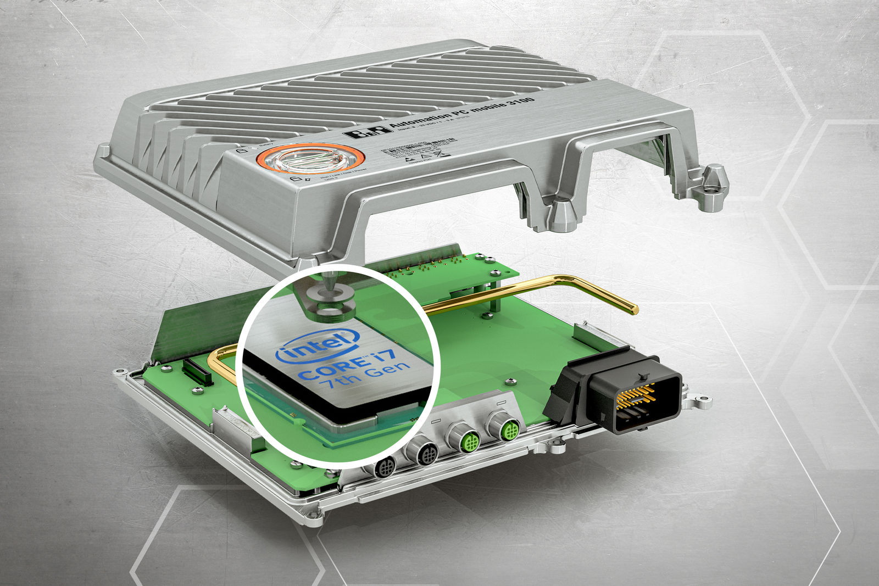
新款PC使用了Intel Core i7处理器，处理能力和内存得到了显著提升。

关于贝加莱
贝加莱是一家总部位于奥地利并在全球拥有分公司的创新型自动化企业。2017年7月，贝加莱成为ABB集团的机械自动化事业部。作为工业自动化领域的全球领导者，贝加莱将前沿技术与领先工程相结合，为几乎每个行业的客户提供面向机器与工厂自动化、运动控制、HMI和集成安全技术的完整解决方案。借助于OPC UA、POWERLINK、openSAFETY等工业物联网通信标准，以及强大的Automation Studio软件开发平台，贝加莱不断重新定义自动化工程的未来。受简化流程和超出客户预期的承诺驱动，贝加莱始终保持创新精神并处于工业自动化领域的前沿。
获取更多信息，请访问www.br-automation.com。

